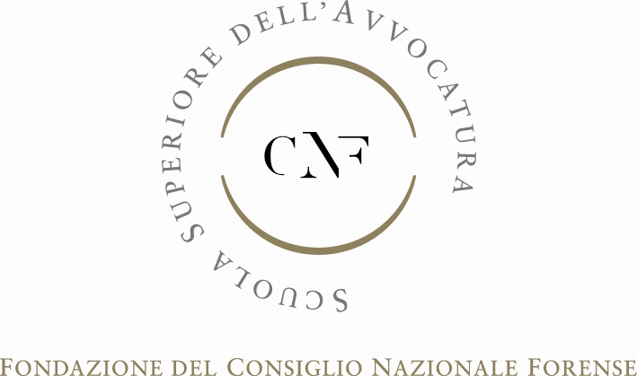


F.LE.PAR.
ASSOCIAZIONE AVVOCATI INAIL

La salute e sicurezza nei luoghi di lavoro:
diritti e obblighi alla luce del d.lgs. n. 81/2008
Roma, Piazza delle 5 Giornate, n. 3
7 luglio 2010 – dalle ore 14.30 alle ore 18.30

SALUTI
Avv. Alarico Mariani Marini
Vice Presidente Scuola Superiore dell’Avvocatura
Avv. Rodolfo Murra
Consiglio Ordine degli Avvocati di Roma

INTRODUZIONE OPERATIVA
Avv. Tiziana Cignarelli
Segretario Associazione Avvocati INAIL

COORDINA I LAVORI
Avv. Michele Pontone
Avvocatura INAIL

INTERVIENE
On. Sen. Oreste Tofani
Presidente Commissione parlamentare di inchiesta sul fenomeno degli infortuni sul lavoro con particolare riguardo alle cosiddette “morti bianche”

IL RUOLO DELL’AVVOCATO NELLA MATERIA
Avv. Vincenzo Pone
Avvocato Generale Reggente INAIL

RELAZIONI
“Il Testo Unico n. 81/2008: novità e conferme ”
Prof. Michele Lepore
Docente di Diritto della Sicurezza sul Lavoro della Facoltà di Ingegneria della “Sapienza” Università di Roma

“Il principio di effettività in materia di salute e sicurezza nei luoghi di lavoro”
Dott. Donato Ceglie
Magistrato Coord. Sez. Crimini Ambientali e Sicurezza nei luoghi di lavoro presso la Procura di S. M. Capua Vetere

“La prevenzione e la tutela dei diritti: una questione di organizzazione?”
Avv. Salvatore Pellegrino
Avvocatura INAIL

“Modelli comportamentali e modelli di organizzazione e gestione ai sensi del d. lgs. n. 81/2008”
Ing. Paolo De Santis
Consulenza Tecnica Accertamento Rischi e Prevenzione - INAIL

“Valutazione del rischio stress lavoro-correlato”
Dott.ssa Maria Rosaria Matarrese
Consulenza Medico Legale - INAIL

La partecipazione al seminario è gratuita. Le iscrizioni potranno essere effettuate on line dal sito: www.scuolasuperioreavvocatura.it o via e-mail all’indirizzo di posta elettronica: segreteria@scuolasuperioreavvocatura.it.
Ai partecipanti verranno rilasciati n. 4 crediti formativi secondo le prescrizioni del Regolamento sulla formazione continua approvato dal Consiglio Nazionale Forense.

